Министерство образования и науки РФ

Федеральное автономное бюджетное образовательное учреждение высшего образования

«Омский государственный технический университет»

|  |  |
| --- | --- |
| Факультет (институт) | *Информационных технологий и компьютерных систем* |
|  |  |
| Кафедра | *Прикладная математика и фундаментальная информатика* |
|  |  |

**Лабораторная работа 2**

|  |  |
| --- | --- |
| по дисциплине | ***Алгоритмизация и программирование*** |
|  |  |
|  |

Пояснительная записка

|  |  |  |  |  |  |  |  |  |  |  |
| --- | --- | --- | --- | --- | --- | --- | --- | --- | --- | --- |
|  |  |  | **Студента** | | Апполонина Екатерина Дмитриевна | | | | | |
|  |  |  |  | | фамилия, имя, отчество полностью | | | | | |
|  |  |  | Курс | *1* |  | Группа | | МО-**231** | | |
|  |  |  |  |  |  | |  |  | |  |
|  | | | **Направление (специальность)** | | | | | ***02.03.03*** | | |
|  | | | *Математическое обеспечение и администрирование информационных систем* | | | | | | | |
|  |  |  | код, наименование | | | | | | | |
|  |  |  | Руководитель | | ***ст. преподаватель*** | | | | | |
|  |  |  | ученая степень, звание | | | | | |
|  |  |  | ***Федотова И.В.*** | | | | | | | |
|  |  |  | фамилия, инициалы | | | | | | | |
|  |  |  | Выполнил | | 29.10.2023 | | | | | |
|  |  |  | дата, подпись студента | | | | | |
|  |  |  |  | | | | | | | |
|  |  |  |  | | | | | |  | |

|  |  |  |  |  |  |
| --- | --- | --- | --- | --- | --- |
|  |  |  |  |  |  |

Омск 2023

Содержание

1. ЗАДАНИЕ 3

2. ОБЩАЯ СХЕМА АЛГОРИТМА 4

3. ТЕКСТ ПРОГРАММЫ НА C# 5

4. ПРИМЕР РАБОТЫ 6

**1. ЗАДАНИЕ**

Найти w, если известен x, то .

**2. ОБЩАЯ СХЕМА АЛГОРИТМА**

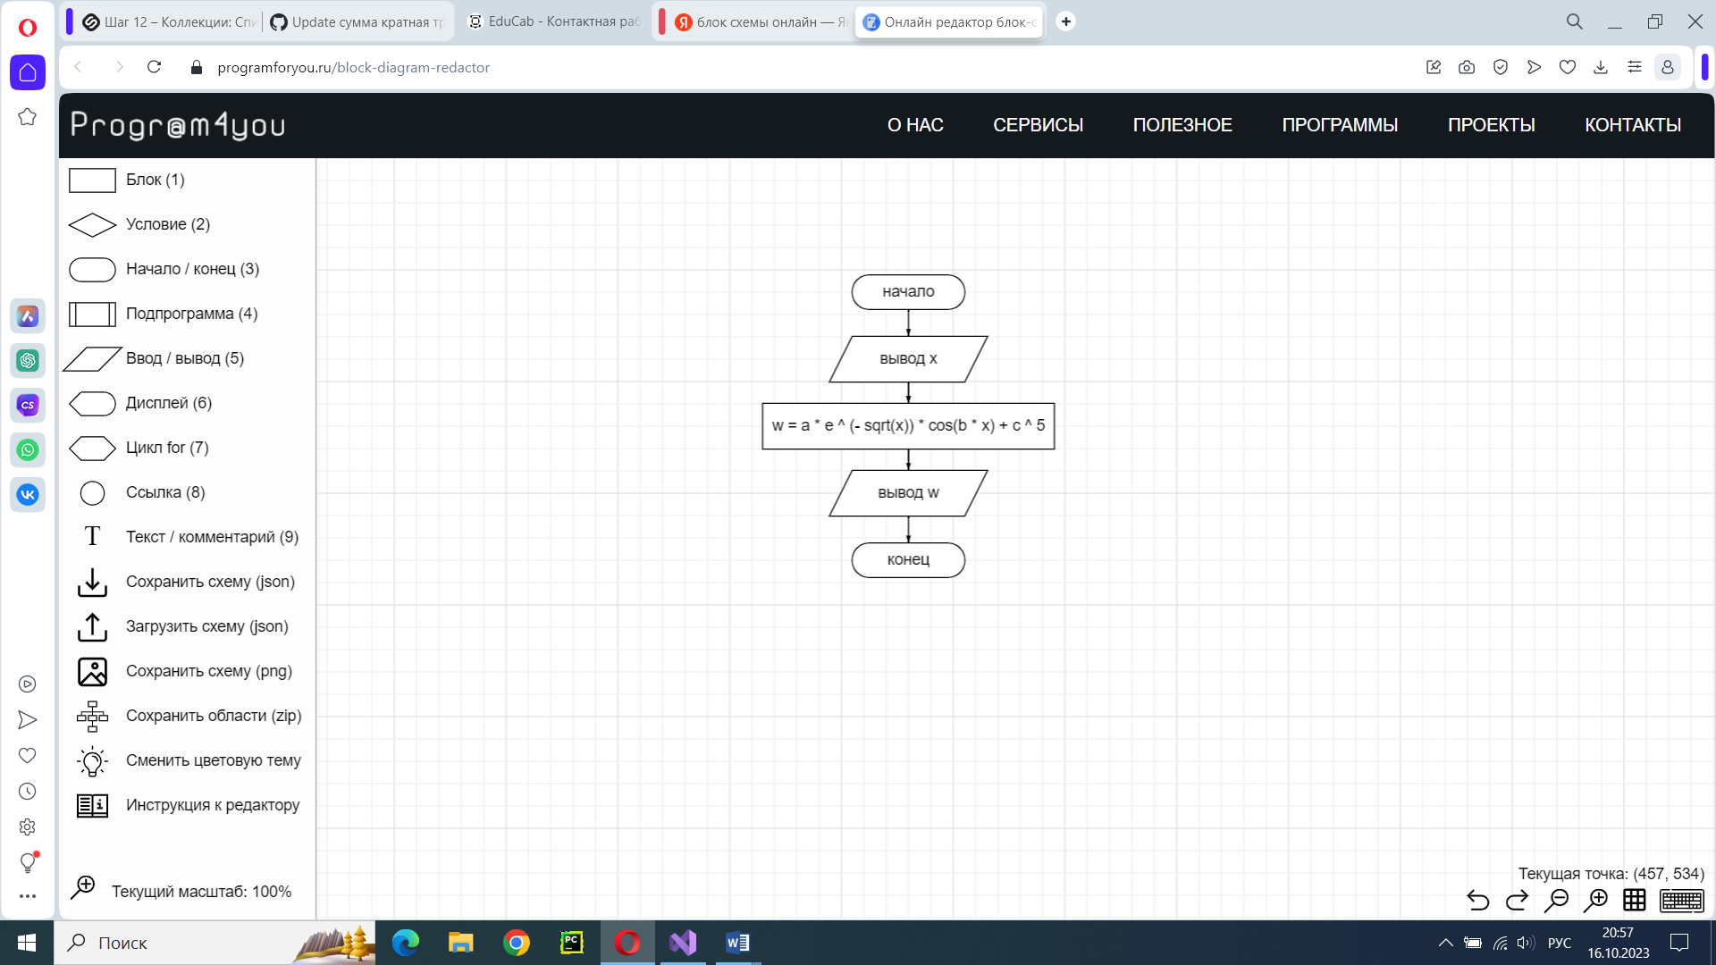

Рисунок 1 – Общая схема алгоритма

**3. ТЕКСТ ПРОГРАММЫ НА C#**

using System;

namespace ConsoleApp1

{

internal class Program

{

static void Main(string[] args)

{

int x = int.Parse(Console.ReadLine());

double a = 1.5; int b = 2; double c = -0.7;

double w = a / Math.Exp(Math.Pow(x, 0.5)) * Math.Cos(b * x) + Math.Pow(c, 5);

Console.WriteLine(w);

}

}

}

**4. ПРИМЕР РАБОТЫ**

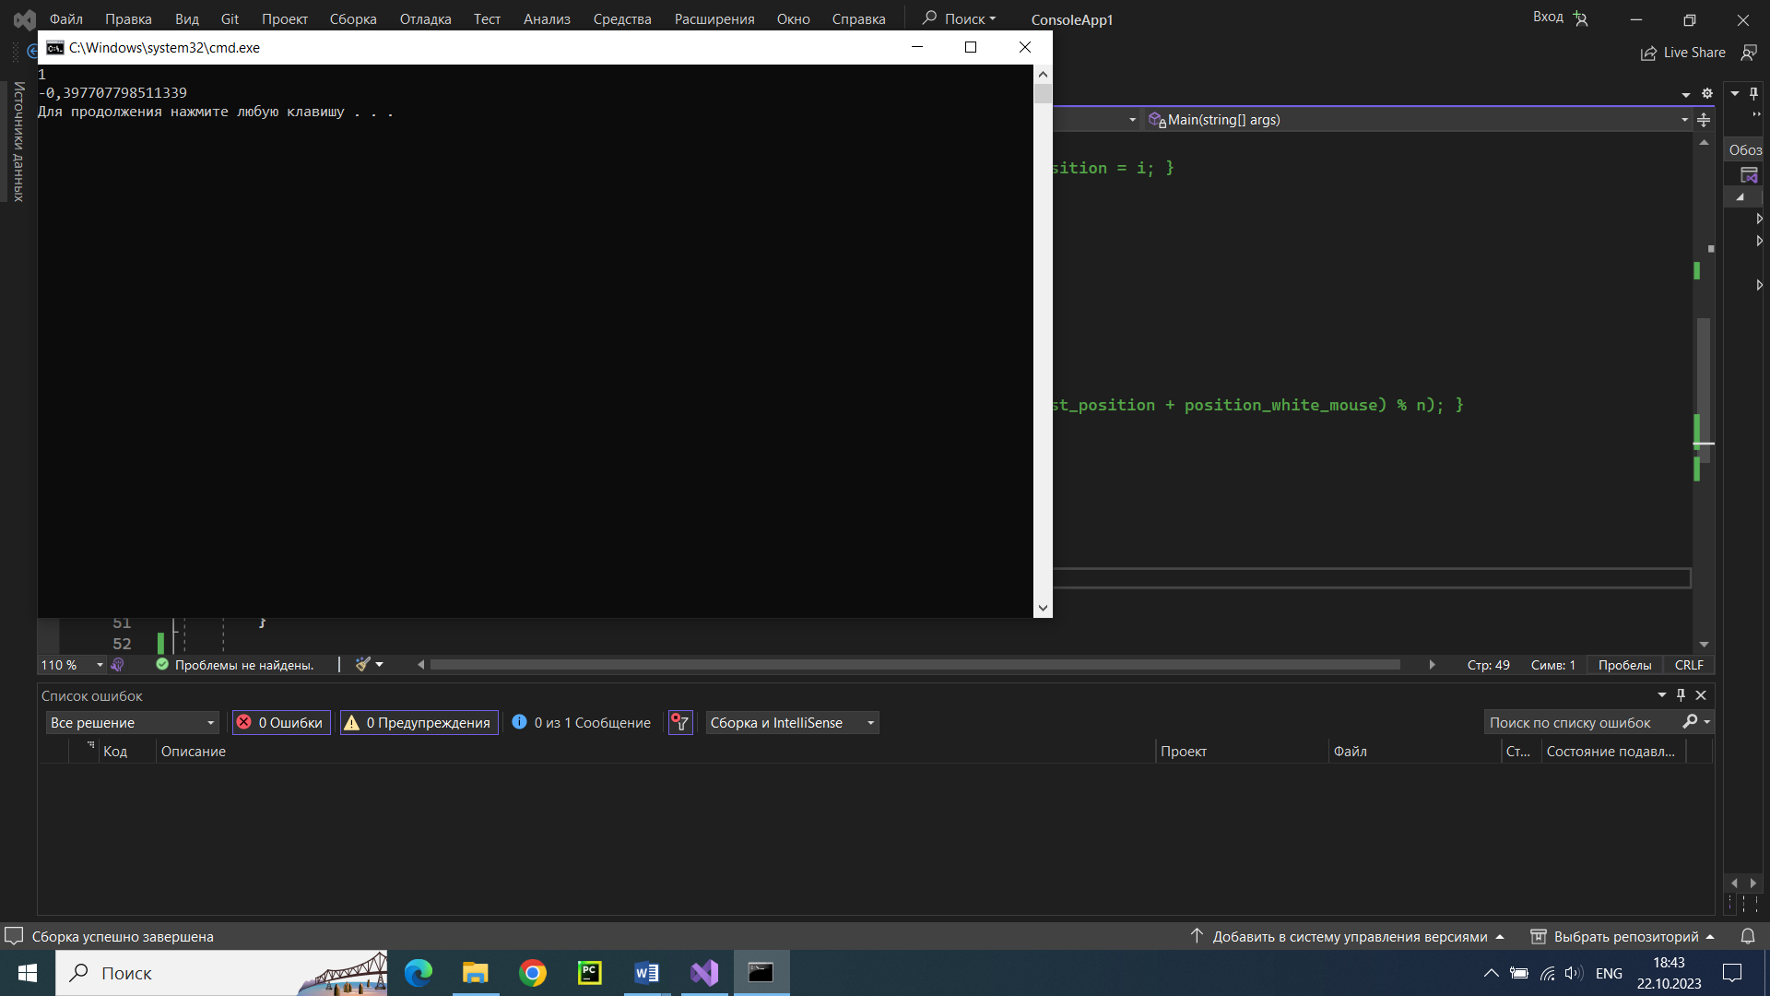

Рисунок 2 – Вывод программы для х = 1

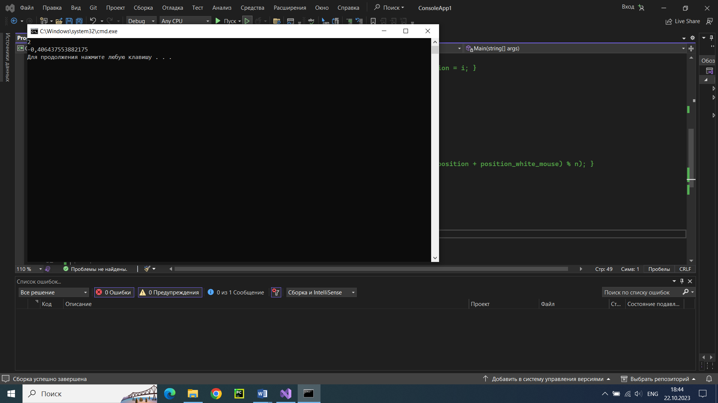

Рисунок 3 – Вывод программы для х = 2